***Téma*** **: MĚŘENÍ NA NF. ZESILOVAČI S OZ**

***Zadání :***

Pro nf zesilovač s těmito parametry RS = 200 kΩ, RF = 800 kΩ, CS = 40 nF, CF = 10 pF vpočtěte zesílení, zisk, dolní a horní mezní frekvenci.

Proměřte tyto charakteristiky nf zesilovače:

1. převodní
2. frekvenční ziskovou
3. frekvenční fázovou

***Schéma zapojení :***

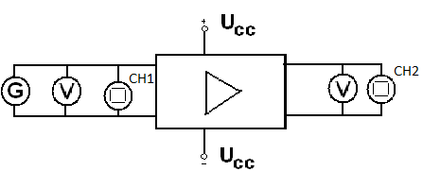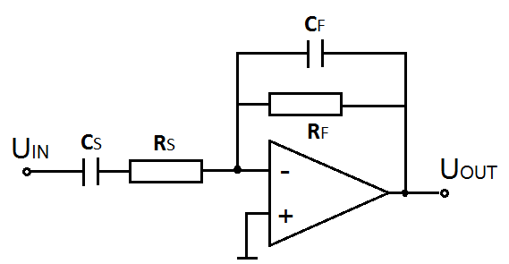

***Přípravné práce:***

V teoretické části porovnejte vlastnosti ideálního a skutečného OZ, uveďte základní vlastnost inverujícího zesilovače, co znamená pojem “nízkofrekvenční” a které součástky v zapojení mají na tuto vlastnost vliv a jaký. Uveďte postup návrhu zesilovače včetně použitých vztahů   
i výpočtů.

Au = RF / RS

au = 20.log(Au)

fD = 1/2πRSCS

fH= 1/2πRFCF

Pro příslušný OZ - LM741c vypište všechny důležité parametry a zapojení vývodů.

***Postup měření:***

1. **Převodní charakteristika: U2 = f(U1)**

Na generátoru nastavte referenční kmitočet 1 kHz. Budící signál z generátoru zvyšujte od 0 V až do přebuzení zesilovače, (pozorujte na osciloskopu). Odečítejte hodnoty výstupního napětí. Z naměřených hodnot sestrojte graf.   
Posuďte linearitu charakteristiky a určete maximální možný rozkmit budícího signálu (tj. ±U1max). Na čem jeho velikost záleží?

1. **Frekvenční zisková charakteristika: au = f(f)**

Při referenčním kmitočtu 1 kHz zvyšujte na generátoru velikost budícího signálu a na osciloskopu pozorujte, zda dojde k přebuzení zesilovače. V případě, že dojde, poznamenejte si maximální možnou hodnotu budícího signálu, při níž ještě není zesilovač přebuzen. Na generátoru nastavte hodnotu napětí o něco nižší. Nastavujte hodnoty kmitočtu budícího signálu v akustickém pásmu a při udržování konstantní hodnoty vstupního napětí měřte hodnotu napětí na výstupu.

Z naměřených hodnot vypočtěte zisk zesilovače. Vyneste frekvenční ziskovou charakteristiku a pokles o 3 dB.

Porovnejte vypočtenou a naměřenou hodnotu zisku a zesílení. Odpovídá graf předpokládanému průběhu? Porovnejte vypočtené a naměřené hodnoty fD a fH . Rozhodněte, zda lze zesilovač použit v celém akustickém pásmu.

1. **Frekvenční fázová charakteristika: φ= f(f)**

Na generátoru nastavte hodnotu napětí o něco nižší než je hodnota, při níž dojde k přebuzení zesilovače. Nastavujte hodnoty kmitočtu budícího signálu v akustickém pásmu a při udržování konstantní hodnoty vstupního napětí odečítejte na osciloskopuvzdálenosti: AB – odpovídá fázovému posunu mezi uvst a uvýst   
a AC – odpovídá periodě T uvst.

Vypočtěte **φ = 360 * (AB/AC).** Sestrojte charakteristiku **φ= f(f) .**

Srovnejte předpokládané hodnoty fázového posunu s naměřenými hodnotami**.** V jakém frekvenčním pásmu způsobuje zesilovač požadovaný posun?

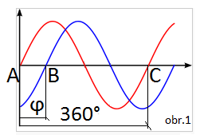

***Tabulky:***

**Převodní charakteristika:**

f = 1 kHz

|  |  |  |
| --- | --- | --- |
| **U1 [V]** | **U2 [V]** | **Au [-]** |
|  |  |  |
|  |  |  |
|  |  |  |

**Frekvenční zisková a fázová charakteristika:**

U1= konst.

|  |  |  |  |  |  |  |  |  |
| --- | --- | --- | --- | --- | --- | --- | --- | --- |
| **f [Hz]** | **U1[V]** | **U2 [V]** | **Au [-]** | **au [dB]** | **-3[dB]** | **AB[d]** | **AC[d]** | **φ[°]** |
|  |  |  |  |  |  |  |  |  |
|  |  |  |  |  |  |  |  |  |
|  |  |  |  |  |  |  |  |  |